

本科毕业论文（设计）开题报告



题 目 基于微信小程序的菜谱应用
学 院 计算机学院
专 业 物联网工程
学生姓名 梁晖明
学 号 2016141475008 年级 2016级
指导教师 胡大裟

教务处制表
二Ο一九年十二月二十五日
 | 选  题  意  义 | 由于智能手机和手机软件愈加广泛的发展和运用，目前“手机app”已经成为广受社会关注的焦点，手机应用逐渐变成人们进行信息交流的主要工具。如今科技突飞猛进、人们的生活节奏也逐渐加快，由于移动终端技术的日趋成熟，社会对于手机设备的功能需求变得愈来愈大，已逐渐从以往的技术需求转变为功能需求，所以，移动软件系统的需求也提高了很多。  本设计是以微信平台为基础的“菜谱”软件的设计与实现。为了方便用户可以实时查看菜品信息、菜品分类，评论、点赞、收藏等，进行在线交流互动等，最有效的办法就是做成应用程序扩展到用户的移动设备上，并提供一些辅助功能，便于用户使用。所以这次毕业设计的目标就致力于开发出一款基于微信平台的“菜谱”系统，来满足用户的需求。  本文讨论了整个系统的结构和基本原理，系统开发的方法。包括编程环境，基础知识，需求分析，系统设计，系统实施，系统运维等等。该系统在开发过程中，注重满足操作简单的要求，并寻求一个全面的系统，具有普遍性。与用户的使用和对系统的理解的不断加深，其部分或进行重新分析，设计，完善了系统。
 | 国  内  外  研  究  现  状  概  述 | 在国外发达国家，软件的开发相对较快^{[1]}。国内的一些软件面对电子商务迅猛发展的网络经济时代显得脆弱和不足^{[2]}。体系封闭，无法实现网络化管理，更无法支持电子商务^{[3]}微信公众平台通过主题定位、文章推送、广告嵌入,以及产品和服务的展示,形成价值取向、价值培育、价值嫁接和价值强化的价值交换准备,体现出微信公众平台中价值营销的主导性与贯穿性、显著的“自愿被营销”性、营销主体的对象化等特征^{[4]}。微信小程序的开发将实现企业与用户的更好交流，也能够实现用户的体验程度，所以对企业来说可以带来可观的利润和流量，对于企业来说这才是至关重要的，微信的开放的功能不断的增多，那么一些小程序也会不断的完善自己，开放一些功能并且不断地得到匹配，这样也就提供了更多的接口能力，从而能够方便开发者进行深度的挖掘。当然随着微信的发展未来将有更多具备的功能。企业所能实现的功能也会随着增加，微信小程序的一些配套完善，对于微信小程序的发展为未来有着突出重要的作用，而且对于推动微信的发展，具有一定的好处。  微信小程序的开发奖会与其他各种行业有着更为友好的链接，微信小程序的发展是在微信的用户基础上而发展的，这样才能够用微信更好地结合，从而可以实现更多的功能。这样不仅仅引来更多的用户，同时也是一个各行各业加入到微信小程序来，也更加方便微信的使用场景，使得微信小程序的体现效果显著增加。  因为微信小程序是集合在微信上的功能，所以并不需要安装或者下载，与此同时对于许多客户来说，微信小程序不占用手机内存，而且也不受手机系统的限制，可以使用起来特别的快捷。微信小程序的开发成本比较低，周期也比较短，像开发其他一个APP需要大量的资金，微信小程序的成本一般情况下是几千元之内，所以微信小程序人人用得起，使用效果和APP也差不多。  综上所述，微信小程序的未来前景和趋势，微信用户已经超过十几亿用户，所以数量是极其庞大的，现在所有的应用程序当中微信是使用最为频繁的，微信小程序完美的和公众号相结合，可以更加方便快捷的建立一些小程序的快捷方式，尤为重要的是不会占用手机内存，所以微信小程序的开发和发展未来前景是非常广阔的。
 | 主  要  研  究  内  容 | 1.主要任务及要求：  本课题以微信小程序为基础，通过使用微信开发者工具，设计小程序的UI界面；能够进行菜品的搜索功能；实现用户的动态分享功能（视频、文章等）；实现后台管理系统，对用户的账户及用户的动态发布以及小程序内的数据进行统一管理；对用户的菜品偏好进行选择以及推荐。  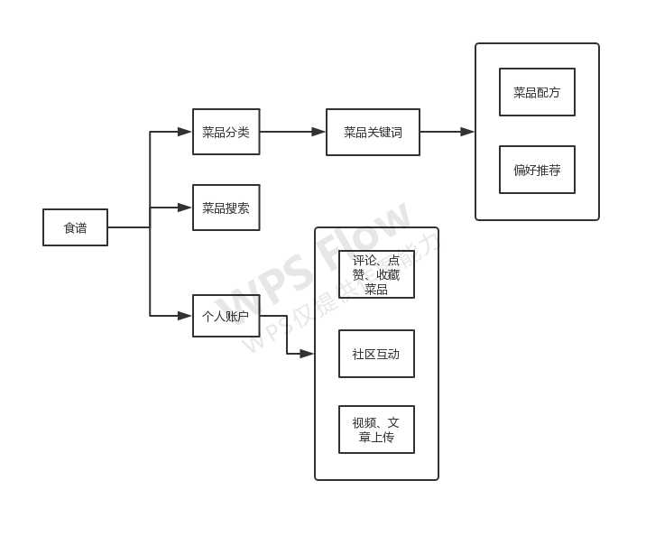
 | 拟采用的研究思路（方法、技术路线、可行性论证等） | 拟采用html，css以及js进行微信小程序的UI设计，暂定使用Bmob云服务进行该微信小程序的服务器端开发；  使用微信开发者工具，创建项目，输入appID即可开始项目，开发者工具会自动生成该项目的js文件、wxml文件及wxss文件；  设计完成项目的UI界面后，导入来源于Bmob的菜谱数据；  添加用户端，实现用户的菜谱分享功能，即社区互动功能；  根据用户的菜品搜索，尝试锁定用户偏好，并根据用户的搜索关键词推送用户可能喜欢的菜品给用户，可尝试目前使用最为广泛的推荐算法，即协同过滤算法：  - 构建评价矩阵；  - 相似度计算；  - 计算邻居用户；  - 产生推荐。  可行性分析：目前市面上的微信小程序开发产品繁多，而本产品的开发过程与开发周期与市面上的小程序开发颇为相似，且菜谱制作较为简单，因此是可行的。
 | 研  究  工  作  安  排  及  进  度 | 2019.12-2020.01：准备阶段，确定设计方向，完成开题报告的撰写，查找相关文献，学习微信小程序开发的相关知识。  2020.01-2020.03：开发阶段，实现技术路线中设计的技术方案，确立小程序核心功能。进行微信小程序的相关功能的测试与修改。  2020.03-2020.05：完成阶段，撰写毕业论文，制作PPT，准备答辩。
 | 参  考  文  献  目  录 | - 微信官方文档.微信小程序开发文档.  - 王聪，刘启华，曹宇.融合情境的移动美食推荐系统研究[J].电脑知识与技术,2015,11(11):255-260.  - 熊聪聪，邓滢，史燕翠，陶鑫，陈亚瑞.基于协同过滤的美食推荐算法[J].计算机应用研究,2017,34(7):1985-1988.  - 芦晓红.图书馆微信小程序的应用现状与展望[J].图书馆学研究,2018:19-25  - 武思怕,张雨.等,微信小程序开发研究[J].无线互联科技.2018.15(11):52-5  - 刘红卫,微信小程序应用探析[J].无线互联科技,2016, (23):11-12.  - 金峰.基于微信小程序的家用物联网系统开发[D].浙江:浙江大学,2019  - 宋丹丹.基于微信小程序的美食点餐推荐系统的设计与实现[A].信息通信，1673-1131（2017）12-0089-02.
开 题 报 告 会 议 纪 要
时间 |  |  |  | 地点 |  | 主持人
参  会  教  师 |  |  | 姓 名 | 职务（职称） | 姓 名 | 职务（职称）
会  议  记  录  摘  要 |  |  | 记录人：
指  导  教  师  意  见 |  |  | 。  签名： 年 月日
备注：1、本开题报告除第3页各栏目外，其它栏目均由学生填写。2、填写各栏目时可根据内容另加附页。3、参加开题报告会议的教师不少于3人。

